Uživatelský manuál CANICALM Spray

Popis zařízení
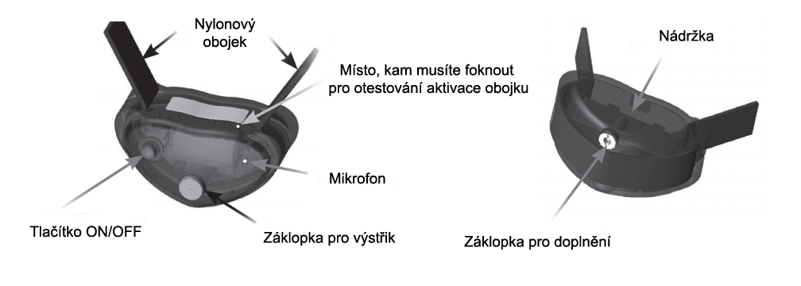

Aktivace zařízení
Baterie je již v obojku zabudovaná, není tedy potřeba jejího vložení či nabití.
- Nežli obojek zapnete, ujistěte se, že jej držíte tryskou směrem od sebe. Pokud je v zařízení sprej, po zapnutí vystříkne.
- Zmáčkněte červené tlačítko (můžete použít hrot propisky)
- Zařízení vystříkne a je zapnuto

Vypnutí zařízení
- Zmáčkněte červené tlačítko
- Zařízení je vypnuto

Výměna baterie

Baterie jsou zabudované výrobcem a lze je měnit pouze v autorizovaném servisu. Životnost baterie je 2-4 roky. Pro výměnu baterie nás kontaktujte na tel +420 216 216 106 nebo info@elektro-obojky.cz.

Doplnění obsahu spreje v obojku
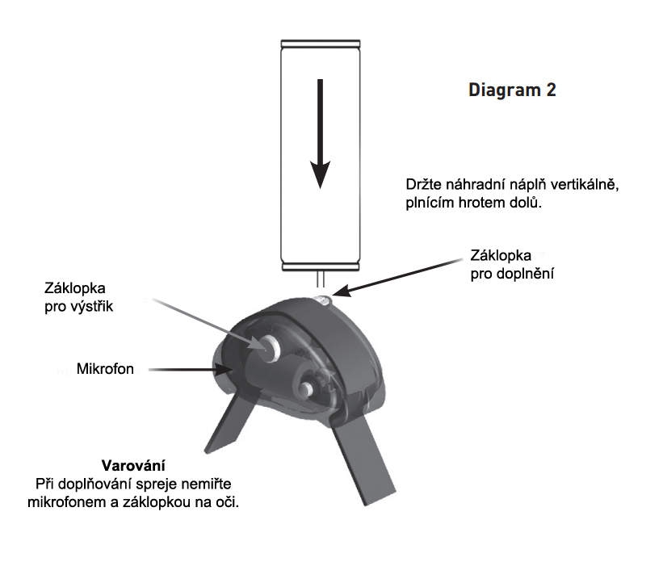

Správné nasazení na krk
Utáhněte obojek na krku Vašeho psa tak, abyste dokázali prostrčit pod obojkem jeden prst. Obojek by měl psovi pohodlně sedět.

Bezpečnost
- Pro zajištění maximálního efektu a bezpečnosti vašeho psa, kontrolujte často umístění obojku, jeho správné utažení a umístění elektrod. Kontrolujte kůži v místech elektrod, zda se nevyskytuje vyrážka či podráždění. V takovém případě obojek co nejčastěji sundávejte, případně se poraďte se vaším veterinářem.
- Obojek by měl být nošen nepřetržitě déle než 12 hodin (jedná se o obecné doporučení pro všechny obojky, i neelektrické).
- Omyjte psův krk v místě umístění elektrod tak často, jak je potřeba.

Videa
Na našem Youtube kanálu naleznete mnoho užitečných rad pro výcvik psa, či použití a instalace elektronických výcvikových pomůcek: www.Youtube.com/ ElektroObojky

Prohlášení o shodě, záruční a pozáruční servis
Přístroj byl schválen pro použití v zemích EU a je proto opatřen značkou CE. Veškerá potřebná dokumentace je k dispozici na webových stránkách dovozce, na vyžádání u dovozce a na prodejně u dovozce.
Adresa, na které naleznete prohlášení o shodě a aktuální návod (záložka ke stažení):
https://www.elektro-obojky.cz/obojky-proti-stekani/canicalm-spray

Změny technických parametrů, vlastností a tiskové chyby vyhrazeny.

Záruční a pozáruční opravy zabezpečuje dovozce:

Reedog, s.r.o.
Sedmidomky 459/8
101 00 Praha 10
Tel: +420 216 216 106

Email: info@elektro-obojky.cz

